Kérjük a tisztelt tanár kollégákat, hogy a dolgozatokat az egységes értékelés érdekében szigorúan az alábbi útmutató szerint pontozzák, a megadott részpontszámokat ne bontsák tovább! Vagyis ha egy részmegoldásra pl. 3 pontot javasolunk, akkor arra vagy 0, vagy 3 pont adható. (Természetesen az útmutatótól eltérő megoldások is lehetnek jók.) Ha különösen értékesnek tartanak egy (rész)megoldást, akkor arra inkább jól felismerhetően pluszpontot adjanak, és azt az összpontszámban is külön tüntessék föl!
Összpontszám: 100 pont
Beküldési határ: 40 pont
Postázási határidő: 2003. december 22.
1. feladat: Logo-pók (20 pont)
A Logo-pók egy négyzetrácsos háló közepén üldögél, csak a vonalak mentén haladhat, és felfelé indul el, azaz egyet az első fordulás előtt már lép. Minden lépés után utasíthatjuk, hogy balra (B betű), vagy pedig jobbra (J betű) forduljon (egyenesen biztos nem megy tovább) és arra lépjen egyet. Hol lesz a Logo-pók a következő utasítássorozatok hatására (mindegyik esetén középről indul, felfelé)? Rajzold le az útvonalát és a végső helyét az A, a B és a C pontból kiindulva!
A. JJJBBBBJBBBJJJJ
B. JBJBJJBJBJJBJBJJBBJJBJJ
C. JBJBJJBJBJBBBJBJBJBBJBJBJBB
.
Értékelés:
A. 4 pont
Részpontszám: 2 pont adható, ha lerajzolta a 4 négyzetet, de nem jó elrendezésben,
1 pont adható, ha legalább 1 négyzet felismerhető
A Logo-pók visszatér a kezdőhelyére 1 pont
B.  6 pont
Részpontszám: 2 pont adható, ha jó a fel és jobbra lépkedés;
további 1 pont, ha jó legfelülről a jobbra lefelé lépkedés;
további 1 pont, ha jó az innen balra lefelé lépkedés.
A Logo-pók visszatér a kezdőhelyére 1 pont
C. 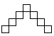 7 pont
A Logo-pók visszatér a kezdőhelyére 1 pont
Részpontszám: 2 pont adható, ha jó a jobbra felfelé lépkedés;
további 2 pont, ha jó a jobbra lefelé lépkedés;
további 1 pont, ha balra felfelé az előző töröttvonal fölött halad;
további 1 pont, ha jobbra lefelé az első töröttvonal fölött halad.
2. feladat: Számkijelző (20 pont)
Egy digitális számkijelzőn a számjegyeket 7 lehetséges vonalból állítják elő. A teknőc az alábbi program hatására végigsétál a 7 vonalon, a bal alsó sarokból kiindulva úgy, hogy a tolla kezdetben a papíron van:
Tanuld sétál
?1 előre ?2 előre jobbra ?3 előre jobbra ?4 előre jobbra
?5 előre hátra balra ?6 előre jobbra ?7 előre jobbra
vége
A ?-es helyeken vagy a Tollatfel, vagy a Tollatle utasítás szerepel, vagy pedig egyik sem. Add meg és rajzold le, hogy milyen számjegyet rajzol ki a teknőc a számkijelzőn, ha
A. ?1, ?5, ?7 Tollatfel, ?4, ?6 pedig Tollatle utasítás?
B. ?1 Tollatfel, ?2 pedig Tollatle utasítás?
C. ?5 Tollatfel, ?6 pedig Tollatle utasítás?
D. ?2, ?6 Tollatfel, ?3, ?7 pedig Tollatle utasítás?
E. ?1, ?4 Tollatfel, ?2, ?5 pedig Tollatle utasítás?
Példa:
?1 Tollatfel, ?3 Tollatle esetén a kapott rajz (vastagon szedve a rajzolt vonalakat) a 3-as:
Értékelés:
A. 1-es 4 pont
B. 9-es 4 pont
C. 0-s 4 pont
D. 2-es 4 pont
E. 5-ös 4 pont
3. feladat: Négyzetek (15 pont)
Írtunk egy négyzetet rajzoló eljárást:
tanuld négyzet
ismétlés 4 [előre 50 jobbra 90]
vége
Mit rajzolnak a következő Logo programok?
A. ismétlés 8 [négyzet jobbra 45]
B. ismétlés 8 [négyzet előre 50 balra 45]
C. ismétlés 4 [négyzet balra 90 előre 50]
D. ismétlés 8 [négyzet jobbra 45 előre 50]
E. ismétlés 4 [négyzet előre 50 balra 90]
Értékelés:
A. 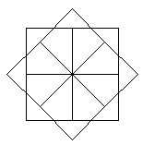 3 pont
B. 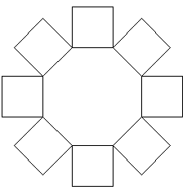 3 pont
C. 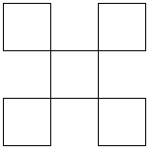 3 pont
D. 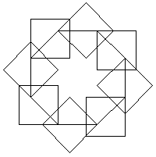 3 pont
E. 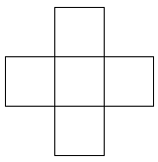 3 pont
Elérhető összpontszám: 55 pont

